「吾之道：何德來回顧展」媒體圖說對照表
Keeping to My Path: A Retrospective of Ka Tokurai | Image Sheet

圖說 Caption | 影像 Image
- 「吾之道：何德來回顧展」主視覺。  Keeping to My Path: A Retrospective of Ka Tokurai Courtesy of Taipei Fine Arts Museum. | 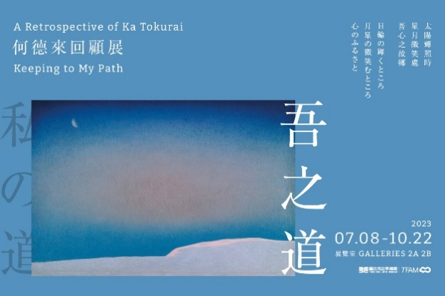
- 何德來，《自畫像》，1963，油彩、畫布，45.5×38公分，臺北市立美術館典藏。圖像由臺北市立美術館提供。  Ka Tokurai, Self-Portrait, 1963, oil on canvas, 45.5×38 cm. Taipei Fine Arts Museum Collection. Courtesy of Taipei Fine Arts Museum. | 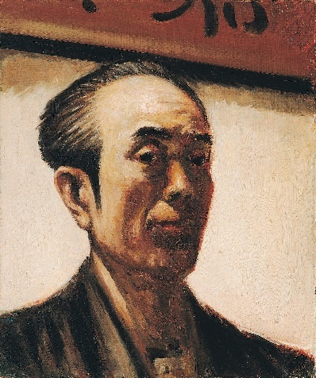
- 何德來，《新竹卡拉拜風景》，1933，油彩、木板，24×33公分，臺北市立美術館典藏。圖像由臺北市立美術館提供。  Ka Tokurai, A Scene from Karapai Area, 1933, oil on wood panel, 24×33 cm. Taipei Fine Arts Museum Collection. Courtesy of Taipei Fine Arts Museum. | 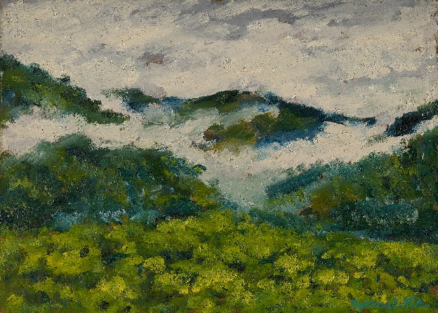
- 何德來，《月》，1932，油彩、木板，33×24公分，臺北市立美術館典藏。圖像由臺北市立美術館提供。  Ka Tokurai, The Moon, 1932, oil on wood panel, 33×24 cm. Taipei Fine Arts Museum Collection. Courtesy of Taipei Fine Arts Museum. | 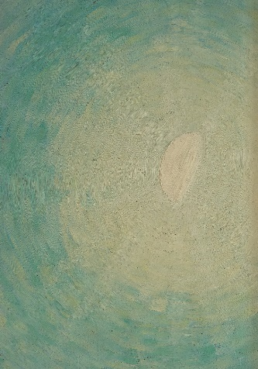
- 何德來，《日本》，1964，油彩、畫布，130×194公分，臺北市立美術館典藏。圖像由臺北市立美術館提供。  Ka Tokurai, Japan, 1964, oil on canvas, 130×194 cm. Taipei Fine Arts Museum Collection. Courtesy of Taipei Fine Arts Museum. | 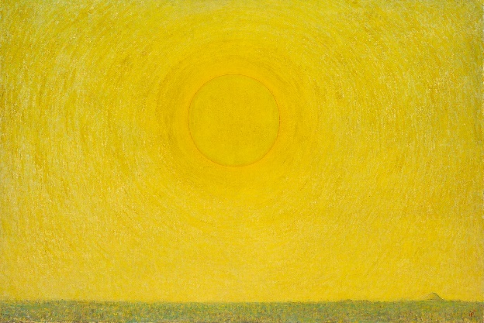
- 何德來，《山青水清》，1981，墨、紙，135.5×35公分，臺北市立美術館典藏。圖像由臺北市立美術館提供。  Ka Tokurai, Green Mountains, Clean Waters, 1981, ink on paper, 135.5×35 cm. Taipei Fine Arts Museum Collection. Courtesy of Taipei Fine Arts Museum. | 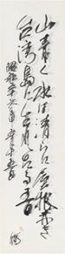  山青く水は清らに屋根赤き 台湾島に生れ生きる吾 （昭和五十六年五月十五日 何）  山青水清與紅屋瓦的臺灣島，是我出生與成長之地。 （昭和五十六年五月十五日 何）
- 何德來，《心》，1961，油彩、畫布，60×80公分，新竹市文化局收藏。圖像由臺北市立美術館提供。  Ka Tokurai, Mind, 1961, oil on canvas, 60×80 cm. Collection of the Cultural Affairs Bureau, Hsinchu City. Courtesy of Taipei Fine Arts Museum. | 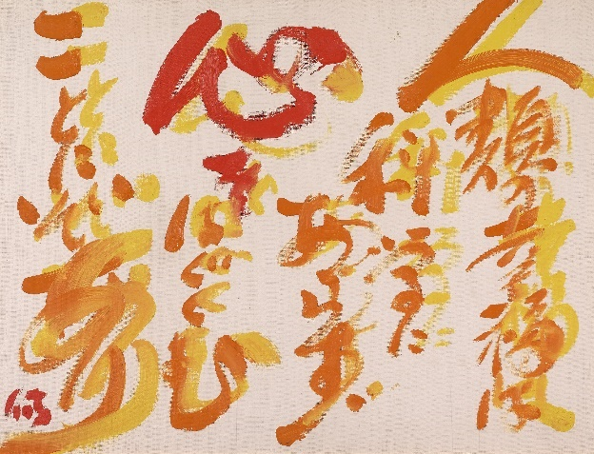
- 何德來，《五十五首歌》，1964，油彩、畫布， 130×194公分，臺北市立美術館典藏。圖像由臺北市立美術館提供。  Ka Tokurai, Fifty-Five Waka Poems, 1964, oil on canvas, 130×194 cm. Taipei Fine Arts Museum Collection. Courtesy of Taipei Fine Arts Museum. | 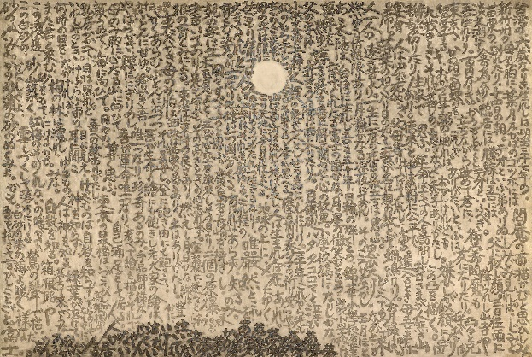
- 何德來，《吾之生》，1958，油彩、畫布，130×194 公分，臺北市立美術館典藏。圖像由臺北市立美術館提供。  Ka Tokurai, Mother and Son, 1958, oil on canvas, 130×194 cm. Taipei Fine Arts Museum Collection. Courtesy of Taipei Fine Arts Museum. | 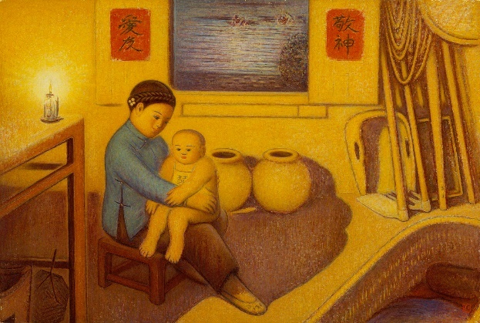
- 何德來，《背影》，1973，油彩、畫布，38×45公分，家屬收藏。圖像由臺北市立美術館提供。  Ka Tokurai, Playing a Three-Stringed Lute, 1973, oil on canvas, 38×45 cm. Private Collection. Courtesy of Taipei Fine Arts Museum. | 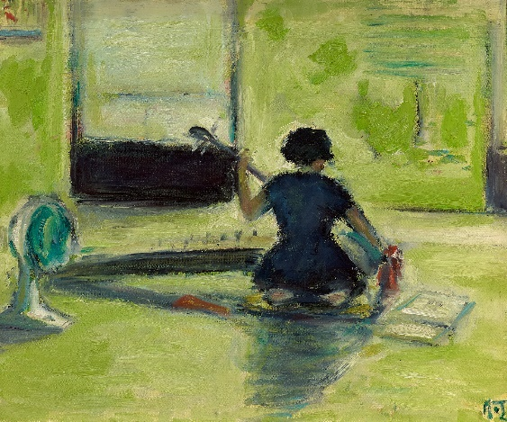
- 何德來，《豆腐》，1971，油彩、畫布，46×53.5公分，家屬收藏。圖像由臺北市立美術館提供。  Ka Tokurai, Bean Curd, 1971, oil on canvas, 46×53.5 cm. Private Collection. Courtesy of Taipei Fine Arts Museum. | 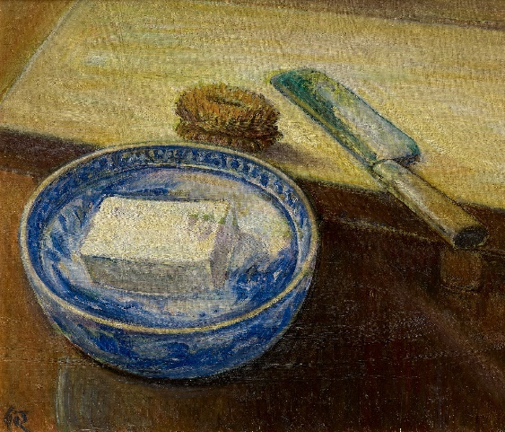
- 何德來，《針與線》，1930，油彩、畫布，16.5×23.3公分，家屬收藏。圖像由臺北市立美術館提供。  Ka Tokurai, Needle and Thread, 1930, oil on canvas, 16.5×23.3 cm. Private Collection. Courtesy of Taipei Fine Arts Museum. | 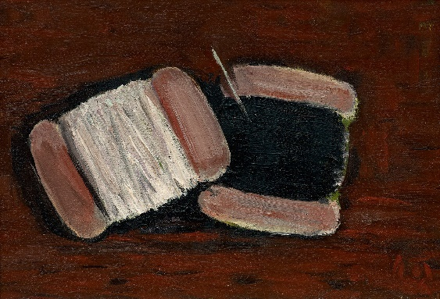
- 何德來，《春日》，1981，油彩、畫布，53×45.5公分，臺北市立美術館典藏。圖像由臺北市立美術館提供。  Ka Tokurai, Spring Days, 1981, oil on canvas, 53×45.5 cm. Taipei Fine Arts Museum Collection. Courtesy of Taipei Fine Arts Museum. | 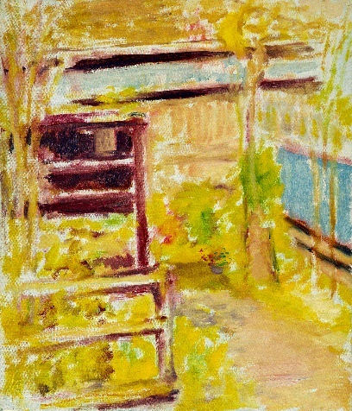
- 何德來，《黎明》，1962，油彩、畫布，130×194公分，臺北市立美術館典藏。圖像由臺北市立美術館提供。  Ka Tokurai, At Dawn, 1962, oil on canvas, 130×194 cm. Taipei Fine Arts Museum Collection. Courtesy of Taipei Fine Arts Museum. | 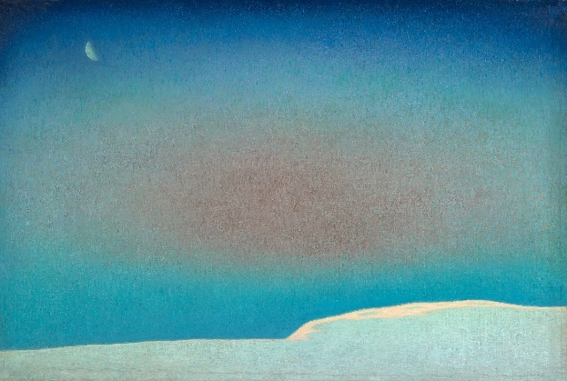
- 何德來，《月明》，1963，油彩、畫布，72.5×91公分，臺北市立美術館典藏。圖像由臺北市立美術館提供。  Ka Tokurai, The Moonlight, 1963, oil on canvas, 72.5×91 cm. Taipei Fine Arts Museum Collection. Courtesy of Taipei Fine Arts Museum. | 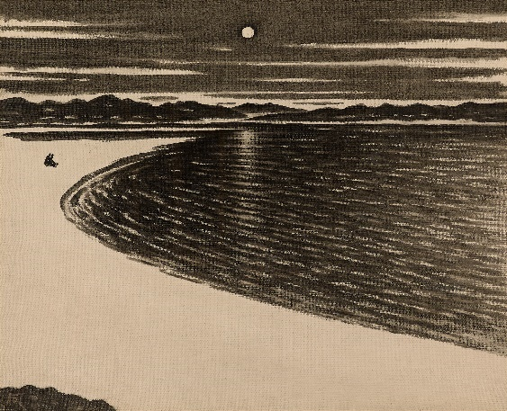
- 何德來，《終戰》，1950，油彩、畫布，45.5×38公分，臺北市立美術館典藏。圖像由臺北市立美術館提供。  Ka Tokurai, Post War, 1950, oil on canvas, 45.5×38 cm. Taipei Fine Arts Museum Collection. Courtesy of Taipei Fine Arts Museum. | 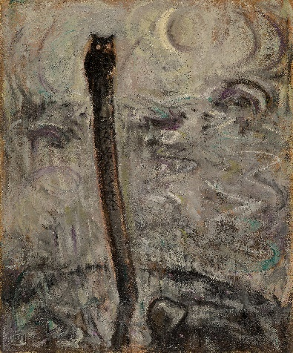
- 何德來，《神木》，1975，炭筆、畫布，73×61公分，臺北市立美術館典藏。圖像由臺北市立美術館提供。  Ka Tokurai, A Sacred Tree, 1975, charcoal on canvas, 73×61 cm. Taipei Fine Arts Museum Collection. Courtesy of Taipei Fine Arts Museum. | 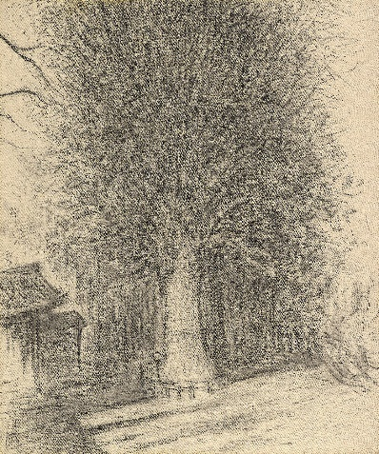
- 何德來，《早春的富士》，1970，油彩、畫布，65.5×80.5公分，臺北市立美術館典藏。圖像由臺北市立美術館提供。  Ka Tokurai, Mt. Fuji in Early Spring, 1970, oil on canvas, 65.5×80.5 cm. Taipei Fine Arts Museum Collection. Courtesy of Taipei Fine Arts Museum. | 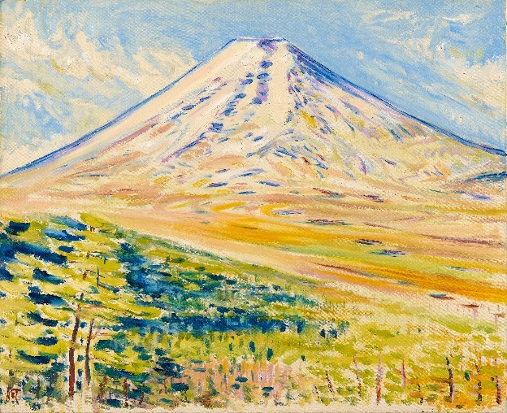
- 何德來(右)與其姪子藤田騰鯨（何騰鯨）之合影。  Ka Tokurai (right) and his nephew Fujita Togei. | 

